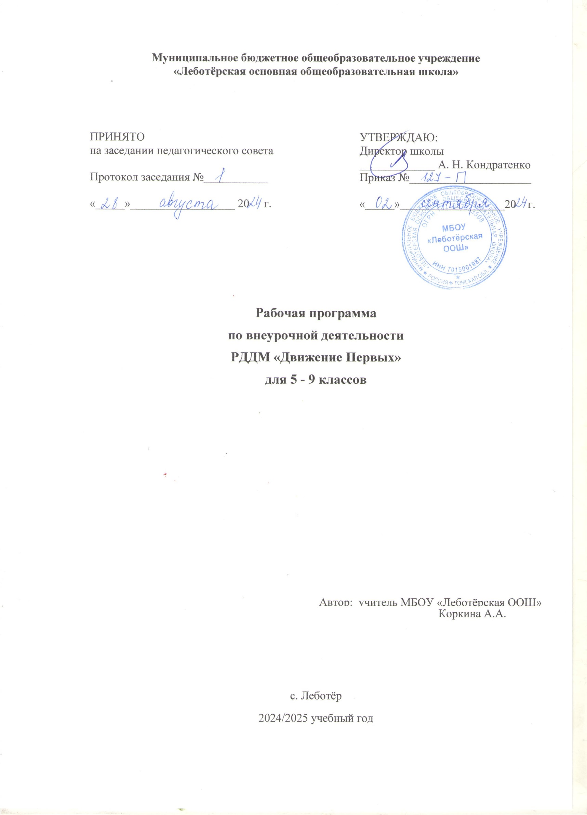

# Пояснительная записка

Программа внеурочной деятельности «Движение первых» разработана на основе Закон Российской Федерации «Об образовании в Российской Федерации» №273-ФЗ от 29.12.2012 г., рабочей программы воспитания МБОУ «Леботёрская ООШ». Рабочая программа внеурочной деятельности «Движение первых» составлена для обучающихся на 2024-2025 учебный год.

Направление деятельности: социальное. Количество часов в неделю: 5-9 классы – 1ч.

Актуальность программы связана с развитием Общероссийское общественно- государственное движение детей и молодежи "Движение Первых" и необходимостью подготовки детей, которые будут лидерами детских общественных объединений. Сегодня детские объединения включают в себя десятки направлений деятельности, сотни мероприятий, тысячи интересных идей. Деятельность общественной организации строится на основах самоуправления. Самоуправление, как способ организации жизнедеятельности организации и детских школьных объединений позволяет формировать культуру проявления социальной инициативы, включающий в себя целый комплекс демократических процедур, специальных знаний и организаторских умений, соответствующих правовому полю.

**Цель:** создание условий для развития социальной активности детей и подростков и содействие формированию личности на основе присущей российскому обществу системы ценностей.

# Задачи программы:

## Обучающие

* Дать знания об истории развития мирового и отечественного детского общественного движения;
* Научить извлекать необходимую информацию о деятельности детских общественных объединений;
* Научить эффективным формам подготовки и проведения социально значимых мероприятий;
* Научить планировать, организовать и проводить коллективные и творческие дела.

## Развивающие:

* Развивать организаторские и лидерские способности, коммуникативные умения и навыки межличностного и делового общения;
* Развить навыки эффективного взаимодействия в коллективе, навыки ведения дискуссии, публичного выступления;
* Создать условия для социального, культурного и профессионального самоопределения;
* Развивать и поддерживать инициативу и творческий потенциал подростков- активистов.

## Воспитательные:

* Формировать основы социально ответственного поведения, активную жизненную позицию;
* Формировать положительное эмоциональное восприятие благоприятного психологического климата в процессе межличностного общения и досуговой деятельности;
* Воспитывать чувство коллективизма: навыков взаимопомощи, совместных действий в организации общественной деятельности внутри детского объединения, действующего на базе школы.

# Реализация целей и задач предполагает:

* Создание благоприятных условий и возможностей для полноценного развития личности, для охраны здоровья и жизни детей;
* Создание условий проявления и мотивации творческой активности воспитанников в различных сферах социально значимой деятельности;
* Развитие системы непрерывного образования; преемственность уровней и ступеней образования; поддержка исследовательской и проектной деятельности;
* Освоение и использование в практической деятельности новых педагогических технологий и методик воспитательной работы;
* Развитие различных форм ученического самоуправления.

# Принципы реализации курса

* Принцип гармонизации общечеловеческих и реальных социальных ценностей в организации жизнедеятельности детей.
* Принцип самореализации.
* Принцип включенности детей и взрослых в реальные социально- значимые отношения.
* Принцип равных возможностей.
* Принцип доверия и открытости.
* Принцип создания «ситуации успеха».
* Принцип личностно-ориентированного подхода.

**Формы занятий:** акции, социальные и творческие проекты, встречи с интересными людьми, открытые лектории, презентации, конкурсы, мастер- классы и другие мероприятия, направленные на развитие детско-юношеской активности и раскрытие потенциала личности школьника.

**Методы обучения:** словесный, практический, исследовательский, проблемный.

**Методы воспитания:** поощрение, упражнение, стимулирование.

**Педагогические технологии:** технология индивидуализации обучения, технология дистанционного обучения, технология проектной деятельности, технология коллективной творческой деятельности. Технология сотрудничества (обучения во взаимодействии) основана на использовании различных методических стратегий и приемов моделирования ситуаций реального общения и организации взаимодействия обучающихся в группе (в парах, в малых группах) с целью совместного решения коммуникативных задач. Технология проектирования предполагает объяснение нового материала, индивидуальную работу, решение творческих задач, самостоятельное выполнение, взаимоконтроль. Информационно - коммуникационные технологии. Обучение с использованием дистанционных образовательных технологий позволяет использовать наглядность еще более качественно и эффективно, дополняя лекционный материал наглядными примерами: картинками, схемами, видео материалами. Позволяет организовать промежуточный контроль знаний обучающихся в рамках конкретного занятия с использованием интерактивных заданий. Технология личностно – ориентированного образования. Дополнительное образование создает условия для включения подростка в естественные виды деятельности, создает питательную среду для его развития. Содержание, методы и приемы технологии личностно ориентированного обучения направлены на максимальное развитие (а не формирование заранее заданных) индивидуальных познавательных способностей детей на основе использования имеющегося у него опыта жизнедеятельности. Алгоритм учебного занятия: организационный момент, мотивационный этап, основной этап, заключительный этап, рефлексия.

**Сроки реализации программы:** 1 учебный год.

Программа ориентирована на 34 учебных часа в год.

Продолжительность одного занятия 40 минут.

# Планируемые результаты

**Личностные результаты:**

* формирование положительных качеств личности и управление своими эмоциями,

проявление дисциплинированности, трудолюбия и упорства в достижении целей;

* выработка уважительно-доброжелательного отношения к непохожим на себя, идти на взаимные уступки в разных ситуациях;
* развитие творческого потенциала в процессе коллективной (или индивидуальной) деятельности;
* осуществлять деятельность, способствующую формированию личности на основе присущей российскому обществу

системы ценностей;

* представлять и защищать свои права, законные интересы участников Организации, детских и юношеских объединений

и организаций в органах государственной власти, органах местного самоуправления и общественных объединениях;

* осуществлять благотворительную деятельность;
* осуществлять в полном объеме полномочия, предусмотренные законами об общественных объединениях;
* выступать с инициативами по различным вопросам общественной жизни;
* участвовать в выборах и референдумах в порядке, установленном законодательством Российской Федерации;
* оказывать консультативную помощь;
* свободно распространять информацию о своей деятельности, пропагандировать свои взгляды, цели, задачи.

# Метапредметные результаты:

## Регулятивные УУД:

освоение способов решения проблем творческого и поискового характера в процессе организации и проведения конкурсов, фестивалей, форумов, семинаров, курсов, мастер-классов; формирование умения определять наиболее эффективные способы достижения

результата в процессе создания проектов;

планировать свои действия с творческой задачей и условиями её реализации.

## Познавательные УУД:

овладение навыками в рекламной, проектной, творческой, благотворительной деятельности;

выступление с инициативами по различным вопросам общественной жизни.

## Коммуникативные УУД:

взаимодействие со сверстниками при решении различных задач;

организовывать и проводить собрания, демонстрации, шествия, и иные публичные мероприятия;

способность договариваться о распределении функций и ролей и приходить к общему решению в коллективной деятельности, в микрогруппах, парах.

# Предметные УУД:

* издавать (выпускать) и реализовывать книжную, аудио, видео и иную полиграфическую продукцию;
* осуществлять информационную, рекламную, издательскую и полиграфическую деятельность в целях сохранения,

пропаганды и распространения знаний в области воспитания подрастающего поколения и формирования личности с

учетом современных информационных и инновационных технологий;

* создавать проекты;
* организовывать и проводить собрания, митинги, демонстрации, шествия, пикетирование и иные публичные

мероприятия; осуществлять издательскую деятельность.

# Содержание программы 1 направление. Личностное развитие.

Творческое развитие, популяризация здорового образа жизни и спорта, выбор будущей профессии. Творческое развитие: Организация творческих событий - фестивалей и конкурсов, акций и флешмобов;

Поддержка детских творческих проектов и продвижение детских коллективов;

Реализация культурно-образовательных программ - интерактивных игр, семинаров, мастер классов, открытых лекториев, встреч с интересными людьми; организация киноклубов;

Популяризация ЗОЖ среди школьников: Организация профильных событий - фестивалей, конкурсов, соревнований, акций и флешмобов;

Проведение образовательных программ – интерактивных игр, семинаров, мастер-классов, встреч с интересными людьми;

Поддержка и развитие детских проектов; Организация профильных событий - фестивалей, конкурсов, акций, флешмобов.

# направление. Гражданская активность.

Добровольчество, изучение истории России. Добровольчество – это реализация личностного потенциала, самовыражение и самоопределение, профессиональное ориентирование, приобретение полезных навыков, новые знакомства и море позитивных эмоций, это не просто хобби, а стиль жизни.

# направление. Военно-патриотическое направление.

Организация профильных событий, направленных на повышение интереса у детей к службе в ВС РФ, в том числе военных сборов, военно-спортивных игр, соревнований, акций; Проведение образовательных программ – интерактивных игр, семинаров, мастер-классов, встреч с интересными людьми и Героями России.

# направление. Информационно-медийное направление.

Создание школьной газеты, работа с социальными сетями, подготовка информационного контента, дискуссионные площадки;

Поддержка талантливых юных журналистов;

Создание и развитие новостной группы в социальных сетях; Повышение уровня школьных СМИ и пресс-центров; Создание единого медиа пространства для школьников;

Проведение пресс-конференций, фестивалей, творческих конкурсов для школьников.

# СОДЕРЖАНИЕ

|  |  |  |
| --- | --- | --- |
| **№ п/п** | **Раздел** | **Планируемые образовательные результаты учащихся** |
| 1 | **Личностное развитие** | Организовать мероприятия, направленные на развитие личности. Поддерживать работу школьных спортивных секций. Проводить акции, квесты, конкурсы.  Планировать программу личностного роста. |
| 2 | **Гражданская активность** | Оказывать помощь социально-незащищенным группам населения, формировать ценности доброты и милосердия. Попробовать себя в роли волонтёра спортивных, образовательных, социокультурных мероприятий местного, регионального и всероссийского уровней. Стать организатором Всероссийских профилактических акций, участвовать в работе школьных отрядов ЗОЖ, стать частью Всероссийских общественных движений «Волонтёры медики», «Волонтёры Победы». |
| 3 | **Военно- патриотическое**  **направление.** | Участвовать в организации культурно просветительских мероприятий в музеях, библиотеках, домах культуры, театрах, кинотеатрах, культурных центрах, парках и т.д. Помогать ветеранам, заниматься благоустройством памятных мест, организовывать исторические квесты, сохранять историю |

|  |  |  |
| --- | --- | --- |
|  |  | своего рода и, главное, стать волонтёром мероприятий, приуроченных к Дню Победы в Великой Отечественной войне. Участвовать в управлении школьным музеем, разрабатывать и реализовывать свои творческие, исследовательские, этнокультурные, выставочные и экскурсионные проекты |
| 4 | **Информационно- медийное направление.** | Уметь рефлексировать опыт персональной и совместной деятельности с другими людьми. Освоить социокультурные нормы, образцы, способы действий и правила поведения. Презентовать личные и коллективные результаты и достижений, осуществлять информационную, рекламную, издательскую и полиграфическую деятельность в целях сохранения, пропаганды и распространения знаний в области воспитания подрастающего  Поколения и формирования личности с учетом современных информационных и инновационных технологий; |

**Методическое обеспечение**

Для проведения занятий необходимы: материалы и инструменты:

* бумага белая и цветная, ватман
* цветные карандаши, фломастеры, краски
* ножницы
* скотч
* степлер технические средства:
* переносной компьютер (ноутбук)
* интерактивная доска с проектором
* видеокамера, фотоаппарат дидактический материал:
* календарь событий «Движения первых»

публикации о деятельности «Движения первых» в интернет-пространстве презентационное оборудование: форма (футболки, значки с логотипом «Движение первых»)

# Календарно- тематическое планирование

|  |  |  |  |  |
| --- | --- | --- | --- | --- |
| **№ п/п** | **Тема урока** |  | **Плановые сроки** | **Фактические сроки** |
| 1 | Цели, задачи, принципы и основные направления работы первичных отделений. Выбор актива первичного отделения РДДМ. | Заседание актива  «Движение первых |  |  |
| 2 | Устав, задачи и положение «Движения первых». Организация работы Первичного Отделения. |  |  |  |
| 3 | Изучение направлений деятельности  «Движения первых» Символика и атрибутика «Движения первых». |  |  |  |
| 4 | Разработка и оформление мероприятия ко  Дню учителя, создание Видеоролика. | Концерт |  |  |
| 5 | Страна, в которой мне хочется жить! | Беседа |  |  |
| 6 | Что такое социальный проект? Как создать  социальный проект? Основы проектной деятельности. |  |  |  |
| 7 | Проведение социальной акции.  Особенности проведения благотворительных акций. |  |  |  |
| 8 | Я – лидер. Игра «7 ключей самоуправления». |  |  |  |
| 9 | Организация акций социальной направленности. Разработка и оформление  мероприятия ко дню пожилого человека. | Концерт |  |  |
| 10 | Разработка декораций для оформления  мероприятий «Движения первых». | Творческая работа |  |  |
| 11 | Участие в проекте РДДМ | Презентация, Интерактивное занятие |  |  |
| 12 | Особенности организации мероприятий в  формате «День единых действий». | Лекция |  |  |
| 13 | Особенности волонтерской  (добровольческой) деятельности. | Лекция |  |  |
| 14 | Российская Конституция и наши права | Акция, Флешмоб |  |  |
| 15 | Особенности создания ИМЦ (информационно-медийных центров)  «Движения первых». | Дискуссия |  |  |
| 16 | Подготовка и реализация проекта  «Новогодняя неделя». | Концерт Конкурс- выставка Дискотека |  |  |
| 17 | Изучение и охрана природы и животных родного края. Организация и проведение  мероприятия по защите окружающей среды. |  |  |  |
| 18 | Здоровье-единственная драгоценность |  |  |  |
| 19 | Популяризация здорового образа жизни и спорта. | Соревнования |  |  |

|  |  |  |  |  |
| --- | --- | --- | --- | --- |
|  |  | Флешмоб |  |  |
| 20 | Выпуск буклетов о вреде энергетических  напитков, лимонадов, фастфуда. | Акция |  |  |
| 21 | Популяризация музейного дела и краеведения. |  |  |  |
| 22 | Организация и проведение мероприятия, посвященного Дню защитника Отечества | Концерт |  |  |
| 23 | Организация и проведение акции «Спешите  делать добро». | Концерт |  |  |
| 24 | Организация и проведение мероприятия, посвященного Международному женскому  Дню. |  |  |  |
| 25 | Участие в Акциях РДДМ |  |  |  |
| 26 | Участие в Акциях РДДМ | Блиц-опрос |  |  |
| 27 | Всероссийские добровольческие (волонтёрские) соревнования  «Волонтёрские рекорды Первых». |  |  |  |
| 28 | Организация мероприятий, посвященных  Дню авиации и космонавтики | Выставка. Митинг |  |  |
| 29 | Основные особенности информационно- медийного направления.  Безопасность в интернете. |  |  |  |
| 30 | Учимся создавать презентации и видеоролики. |  |  |  |
| 31 | Алгоритм создания сайта, группы в  социальных сетях Интернета. |  |  |  |
| 32 | Организация мероприятий «Музей в чемодане», Митинга, посвященного Дню Победы, онлайн марафон «Мой герой на карте города» | Концерт |  |  |
| 33 | Участие в акциях РДДМ |  |  |  |
| 34 | Организация и проведение итогового праздника «Последнего звонка» | Круглый стол |  |  |